Cvičení 6
Kultivační techniky
Průkaz a izolace některých půdních mikroorganismů

Cíl práce:
Které tři skupiny mikroorganismů budeme cíleně kutivovat? Jaké selektivní medium v tomto cvičení využijeme a pro jaký bakteriální rod se používá? Proč při záchytu klostridií vyklíčí pouze jejich spory?

Teorie:
Při jakémkoli hodnocení kvalitativního zastoupení mikroorganismů v půdě či jejich množství si musíme uvědomit zdroj zkoumaného vzorku půdy (úrodnost – množství humusu, textura, množství kyslíku – provzdušňované orané půdy či zavodněné?, kyselost – kyselá půda je kupříkladu častá v jehličnatých lesích, profil – z jaké hloubky byl vzorek odebrán?). V jednom gramu půdy je přítomno několik bilionů mikroorganismů, které mohou být aerobní i anaerobní. Prokázat je můžeme podle některých jejich charakteristických metabolických aktivit: fixace dusíku, oxidace síry, redukce síranů, rozkladu močoviny, celulózy... Při barvení buněk ze vzorku půdy doplníme i jejich morfologickou charakteristiku a tím i předběžnou identifikaci.

Bakterie v půdě se účastní bohatých procesů humifikace a mineralizace, koloběhu prvků, produkují řadu látek ovlivňujících růst rostlin. Fixace dusíku je rovněž důležitým procesem symbiotických i volně žijících bakt. druhů. Mezi běžnou půdní mikroflóru náleží bakterie rodu Pseudomonas, Serratia, Bacillus, Clostridium, Agrobacterium, Arthrobacter, Streptomyces, Nocardia a také řada plísní (Aspergillus, Penicillium,Rhizopus, Fusarium).

Winogradsky vymezil dvě základní skupiny bakterií podle kulminujícího počtu jejich zástupců v závislosti na zdrojích živin:
- autochtonní baktérie - přirozené půdní organismy, jsou po celé roční období zastoupeny v relativně vysokém a konstantním počtu nezávisle na množství živin. Je pro ně charakteristická nízká metabolická aktivita. Klasifikují se většinou jen podle morfologie buněk (barvený preparát). Patří zde aktinomycety, Agrobacterium, Streptomyces, Nocardia...
- zymogenní baktérie - vyskytují se ve větším počtu jen tehdy, je-li dostatečná zásoba
živin a zdrojů organických látek, které rychle vyčerpávají. Ve zvýšeném počtu jsou tedy přítomny v závislosti na zvýšeném množství organických látek. Vyznačují se mohutnou metabolickou aktivitou a podílejí se na procesech mineralizaci půdy, zajišťují koloběh jednotlivých prvků v biosféře. Patří zde nitrifikační bakterie, celulolytické, oxidující síru, myxobakterie, sporulující Bacillus, Mycobacterium, Pseudomonas...
Patogenní baktérie - se mohou v půdě vyskytovat jako :
primární patogen - baktérie patogenní pro rostliny nebo živočichy včetně člověka,
v půdě většinou přežívají déle; klostridia (Cl. tetani,
botulinum, perfringens, septicum..)
sekundární patogen - do půdy se dostávají sekundárně z různých rezervoárů, v
půdě přežívají v závislosti na jejich odolnosti
(gramnegativní méně)

Pro přesnou identifikaci je nutno mikroorganismy nejprve izolovat a dále kultivovat v čistých kulturách. S izolací jsme se již setkali v případě křížového roztěru. Můžeme však využít i selektivních medií, které prokáží určitý charakteristický znak. Například při průkazu fixace dusíku se využije bezdusíkaté medium, izolující druhy schopné tuto molekulu fixovat. Další znak, štěpení celulózy, dokážeme charakteristickým růstem na buničité vatě a jiných materiálech obsahujících celulózu.
Dusíku jako biogenního prvku je v atmosféře omezené množství (NH₃, NO₂⁻, NO₃⁻). Některé bakterie a sinice (Azotobacter, Klebsiella, Rhizobium, Clostridium pasteurianum, Rhodospirillum, Anabena, Nostoc) disponují enzymem nitrogenázou, pomocí kterého umí dusík fixovat z atmosféry. Je to energeticky náročný proces (15 ATP na 1 mlk N₂). Tento proces byl objeven Winogradským již v roce 1895. Vyskytuje se u bakterií, které žijí v symbióze s rostlinami či volně v půdě (ve druhém případě schopné fixovat dusík i bez přítomnosti rostlin – platí pro oba rody, které budeme ve cvičení izolovat). Bakterie redukují plynný dusík na NH3 a to za striktně anaerobních podmínek. Některé bakteriální druhy (pro naše cvičení Azotobacter) si anaerobní podmínky vytvoří spotřebováním kyslíku na povrchu buňky aerobní respirací.

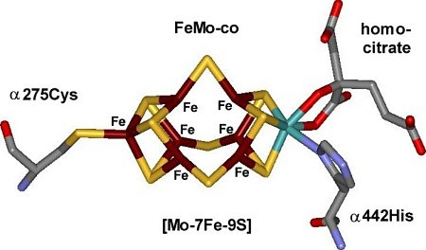 Enzym nitrogenáza a Mo – Fe kofaktor

Ukazatelem úrodnosti půdy je přítomnost celulolytických bakterií. V intenzivně obdělávaných půdách se vyskytují rychle rostoucí zástupci rodů Cytophaga, Cellvibrio, Cellfalcicula, Sporocytophaga, ve středně obdělávaných myxobakterie a ve slabě obdělávaných a v kyselých půdách převládají mikroskopické houby. Ve vodě nerozpustný polysacharid celulóza je podstatnou součástí buněčných stěn rostlinných buněk; je doprovázena hemicelulózami, pektiny, ligninem a tuky. Je štěpena povětšinou aerobně, může však být i anaerobně zkvašována. Celulóza je mimo buňku hydrolyticky štěpená EXOENZYMEM celulázou na celobiózu a tento disacharid je pak uvnitř buňky (po transportu) následně štěpen ENDOENZYMEM celobiázou na dvě glukózy. Rychlost rozkladu celulózy je ovlivněna množstvím celulolytických bakterií a rovněž přítomností doprovodných látek – v přítomnosti ligninu je štěpena hůře.

Některé znaky bakteriálních rodů, které budeme izolovat:
Clostridium:
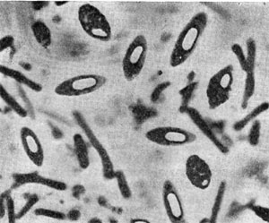
- v půdě, stočním kalu, mořských sedimentech, rostlinných zbytcích, GITu živočichů a člověka (jícen, střeva), v klinickém materiálu
- pleomorfní tyčky, v ranné fázi růstu G+, po 1, ve dvojicích či krátkých řetízcích
- peritricha (bičíky po celé buňce, nikoli jen na pólech b.)
- oválné či kulaté endospory – jejich přežití při pasteurizaci v našem cvičení zajistí izolaci klostridií!
- obligátně anaerobní (někt.druhy však ke kyslíku tolerantní)
- chemoorganotrofní, chemoautotr., chemolitotrofní
- růst 10 – 65 °C (široká tolerance)
- některé druhy fixují dusík
- velmi heterogenní skupina, ale identifikaci napomáhá diferenciece do tří skupin podle rozkladu bílkovin a sacharidů: a) sacharolytické, b) proteolytické, c) štěpí obojí
- Clostridium pasteurianum patří do skupiny přísně anaerobních bakterií máselného kvašení, toleruje kyselost a promáčenost půdy a nižší teploty; tyto vlastnosti spolu s tvorbou spor umožňují jeho rozšíření téměř ve všech typech půd (10³-10⁵ CFU/1g)
Pro průkaz rodu Clostridium vytvoříme anaerobní podmínky zátkou ze sterilního parafinu.

Azotobacter:
- vyskytují se v půdě či vodě
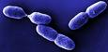
- G- ovoidní pleomorfní tyčky až koky
- po 1, 2 i nepravidelné shluky či řetízky
- peritricha
- tvoří cysty a pigmentují
- aerobní, chemoorganotrofní
- fixace dusíku nesymbiotická, vyžadují v mediu molybden či vanad (kofaktor)

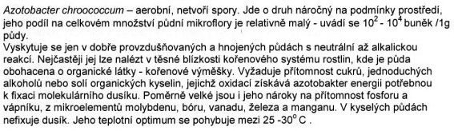

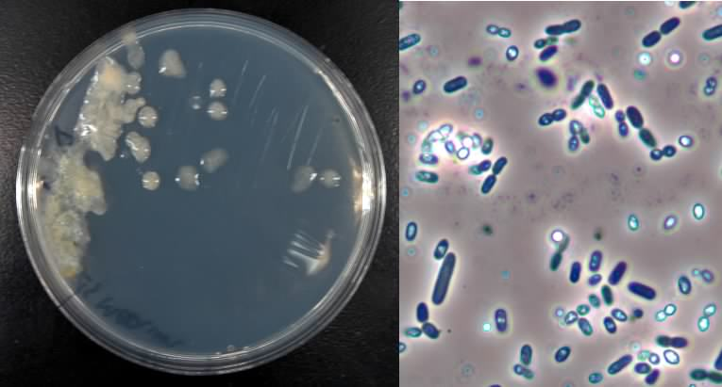

Azotobacter - kolonie s exopolysacharidem a pigmentací. Preparát 1000x – vidíme oválné svítící cysty a vegetativní buňky koky až tyčky

Pomůcky:

- Petriho misky s Ashbyho agarem
- Očkovací kličky
- MPB č.2 s 5% Glu
- Zkumavky
- Pipety
- Sterilní parafínový olej
- Filtrační papír
- Ústřižky časopisu, novin, buničina
- Kahan
- Vodní lázeň
- Zemina ze zdrojů – každý uvede svůj zdroj (skleník, lesní půda, zahrada..)

Postup:
Úlohy sestávají ze tří pokusů: cílená izolace azotobaktera (rod Azotobacter) na selektivním bezdusíkatém Ashbyho agaru, anaerobní kultivace a izolace klostridií a izolace celulotických rodů na materiálech s celulózou přímo na zemině na Petriho misce.

- Izolace azotobaktera:
- Petriho misky s Ashbyho agarem zaočkujeme přímo drobnými zrníčky zeminy
- kultivujeme 72 hodin při 25 – 30°C
- selektivní bezdusíkaté medium eleiminuje druhy vyžadující přítomnost dusíku
- medium nezaručí eliminaci mikroskopických hub

Hodnocení: po prvních dnech jsou slizovité kolonie azotobaktera kolem zrníček hlíny bělavé, stářím hnědnou
- je možno provét mikroskopickou kontrolu(G- kokotyčky ve dvojicích; pouzdro)

Azotobacter chroococcum bychom měli zachytit z úrodných provzdušňovaných půd jako aerobní druh, po kultivaci je z misky poznatelný charakteristický zápach půdy.

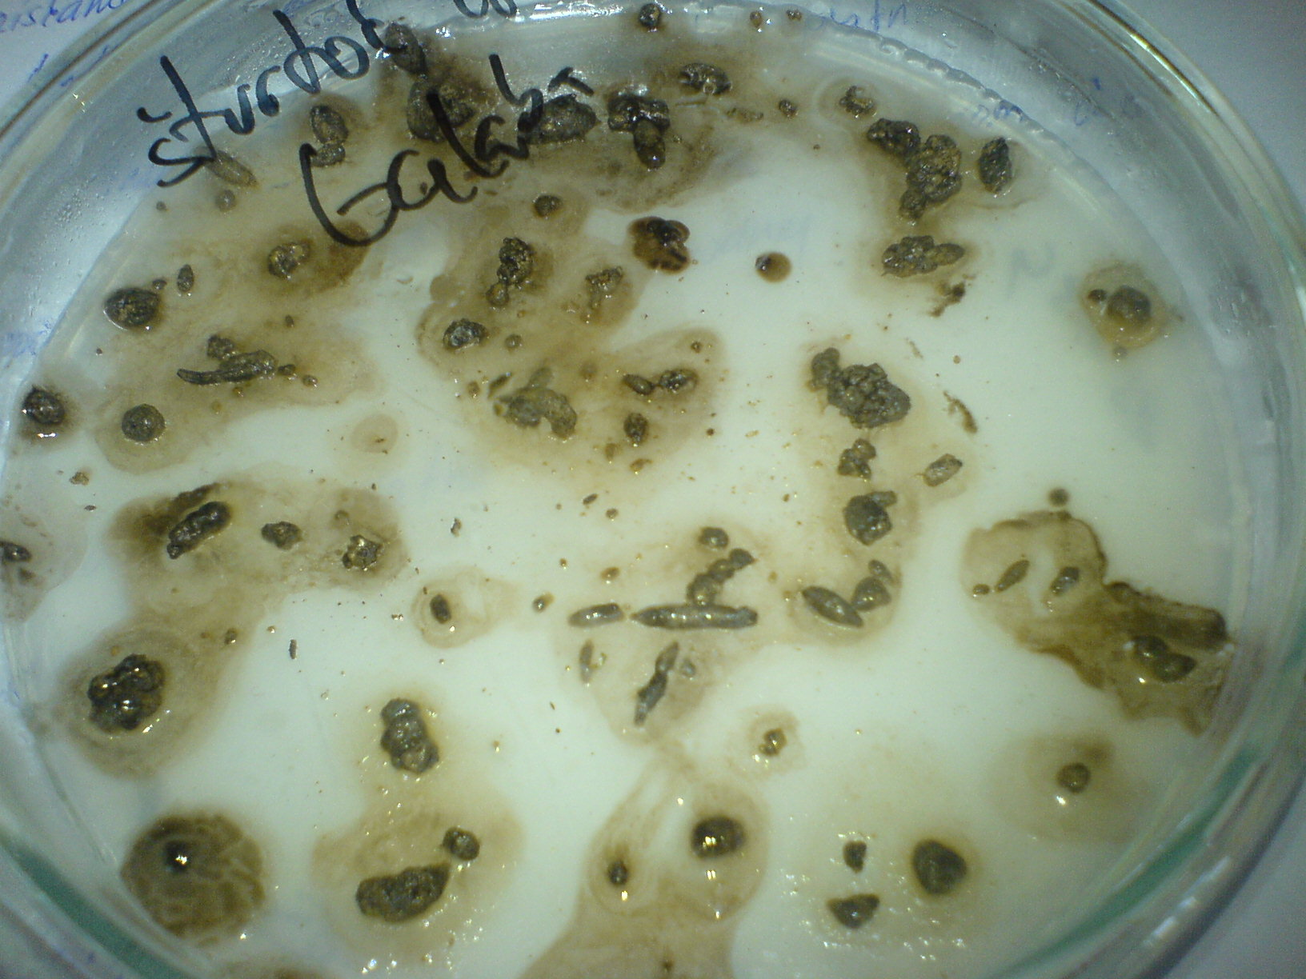

- Izolace clostridií
- půdní extrakt připravíme smícháním zeminy s destilovanou vodou v poměru 1:10, desetiminutovým protřepáváním a dvojitým zfiltrováním přes buničitou vatu
- pasteurizujeme 15 minut při 75 – 80°C na vodní lázni (vyloučíme tak přežití všech vegetativních buněk; přežijí jen spory klostridií, které vyklíčí – v anaerobním prostředí, tedy vyklíčí pouze spory klostridií)
- do horkého sterilního media (MPB č.2 s 5% glukózy) pipetujeme 1ml pasteurizovaného extraktu a ihned převrstvíme 1ml parafinu pro zajištění anaerobního prostředí

Hodnocení: v přítomnosti klostridií vzniká sedlina, plyn a charakteristický zápach žluklého másla
- Je možno provést mikroskopickou kontrolu (Gramovo barvení + barvení spor)

- Průkaz celulolytických bakterií
- na Petriho misku nasypeme do 2/3 rozdrobenou zeminu, navlhčíme
- pinzetou položíme proužky filtračního papíru, buničité vaty a novin (1cm mezery)
- kultivujeme při pokojové teplotě
- po několika dnech střičkou doplníme vodu

Hodnocení: (ne)pozorujeme rozklad a změnu zabarvení (přítomnost skvrn různých barev) všech proužků; výsledky zaznamenáme po 1, 2 a 3 týdnech
- největší rozklad by měl být pozorovaný u buničiny (cca 50%), méně pak (30%) u filtračního papíru a nejméně se rozkládá (vzhledem k inhibujícímu barvivu papíru) novinový či časopisový papír
- nejvíce celulolytických bakterií se vyskytuje na půdách s vyšším množstvím humusu, méně pak v půdách písčitých

Hodnocení:

Závěr:

Zdroje:
Němec M., Mazal P. (1989): Cvičení z mikrobiologie, Brno

http://www.sci.muni.cz/mikrob/skripta/mikrobiologiecv.pdf

http://www.eoearth.org/article/Winogradsky,_Sergei_Nikolaevitch

Cykly v půdě: http://bioh.wikispaces.com/More+Elemental+Cycles?f=print

